Федеральное государственное бюджетное образовательное учреждение
высшего образования
«Московский государственный технический университет имени Н.Э. Баумана»
(МГТУ им. Н.Э. Баумана)

Расчет и синтез прибором и систем на ЭВМ

Отчет
по лабораторной работе №1
«Маятниковый компенсационный акселерометр»

Студент: Уразбаев С.К.
Группа: ИУ2-109

Преподаватель: Чулков В.Е.

Москва
2018
Задание на лабораторную работу
Ознакомиться с моделированием и расчетом тел на примере маятникового компенсационного акселерометра на статическую прочность в среде ANSYS APDL (часть 1) и ANSYS Workbench (часть 2) при помощи геометрических примитивов. Определить собственные частоты маятникового акселерометра.

Исходные данные
Рисунок 1. Маятниковый акселерометр.
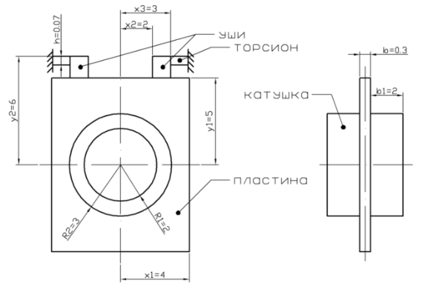

На рисунке 1 размеры указаны в мм.

Материал пластины – кремний. Модуль Юнга E₁ = 109 ГПа; плотность кремния ρ₁ = 2,3 г/см³.
Материал катушки – медь. Модуль Юнга E₂ = 110 ГПа; плотность меди ρ₂ = 7,6 г/см³.
В качестве нагрузки выступает ускорение.

Часть 1. Результаты расчета акселерометра на статическую прочность с помощью ANSYS APDL (Mechanics)
При программировании с помощью геометрических примитивов была получена модель маятникового компенсационного акселерометра.
Чтобы использовать метод конечных элементов (МКЭ) для решения задачи, на модель наложена сетка, причем торсионы разбиты регулярной сеткой, а остальные части конструкции – произвольной.
После закрепления и нагружения модели ускорением g = 9,8 м/с² получено решение, результаты которого представлены следующими графическими отображениями.

Рисунок 2. Графическое отображение напряжений акселерометра.

Рисунок 3. Графическое отображение перемещений акселерометра.

Из рисунков 2 и 3 видно, что возникающее максимальное напряжение σ₁ = 7,33 ∙ 10⁷ Па (= 73,3 МПа), а максимальное перемещение z₁ = 0,091 ∙ 10⁻³ м (= 91 мкм).

Часть 2. Результаты статического и модального анализа акселерометра с помощью ANSYS Workbech
Для статического и модального анализа импортирована модель маятникового компенсационного акселерометра, которая была построена в программе SolidWorks по тем же исходным данным.
Сетка разбиения – произвольная (автоматически сгенерированная).
После закрепления и нагружения модели ускорением g = 9,8 м/с2 получены следующие результаты.

Рисунок 4. Результаты статического анализа акселерометра (напряжения).
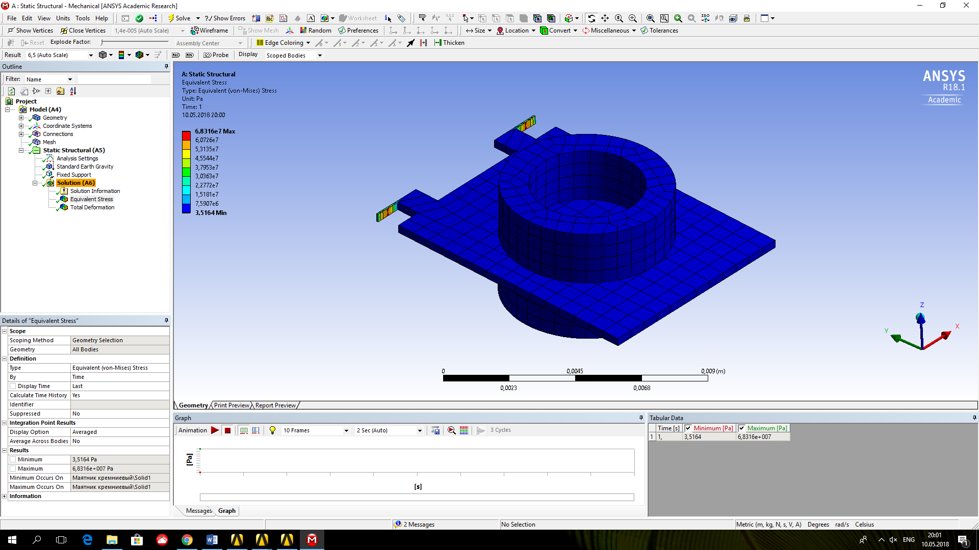

Рисунок 4а.

Рисунок 5. Результаты статического анализа акселерометра (перемещения).
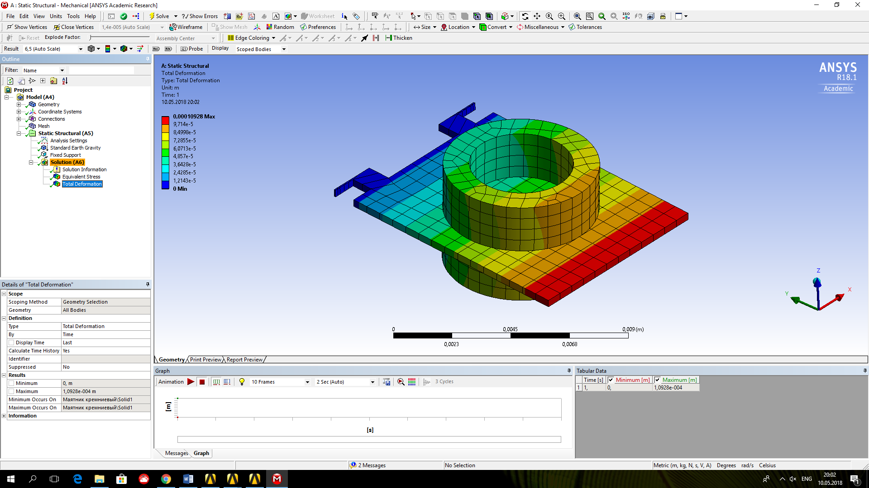

Рисунок 5а.

Из рисунков 4 и 5 видно, что максимальное напряжение σ₂ = 6,83 ∙ 10⁷ Па (= 68,3 МПа), а максимальное перемещение z₂ = 0,109 ∙ 10⁻³ м (= 109 мкм).

С целью определения частот и форм (мод) собственных колебаний конструкции маятникового акселерометра проведен модальный анализ.
Среди полученных результатов представим наиболее значимые (физичные) формы собственных колебаний.
Рисунок 6. Мода 1 собственных колебаний маятникового акселерометра на частоте f₁ = 60,3 Гц.
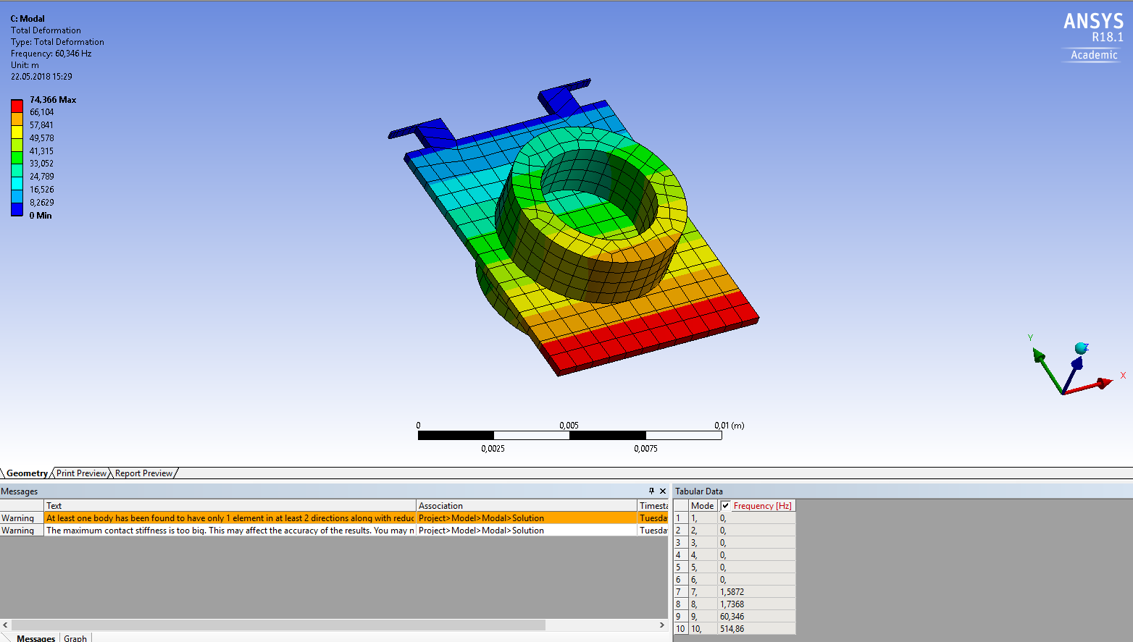

Рисунок 7. Мода 2 собственных колебаний маятникового акселерометра на частоте f₂ = 514,9 Гц.
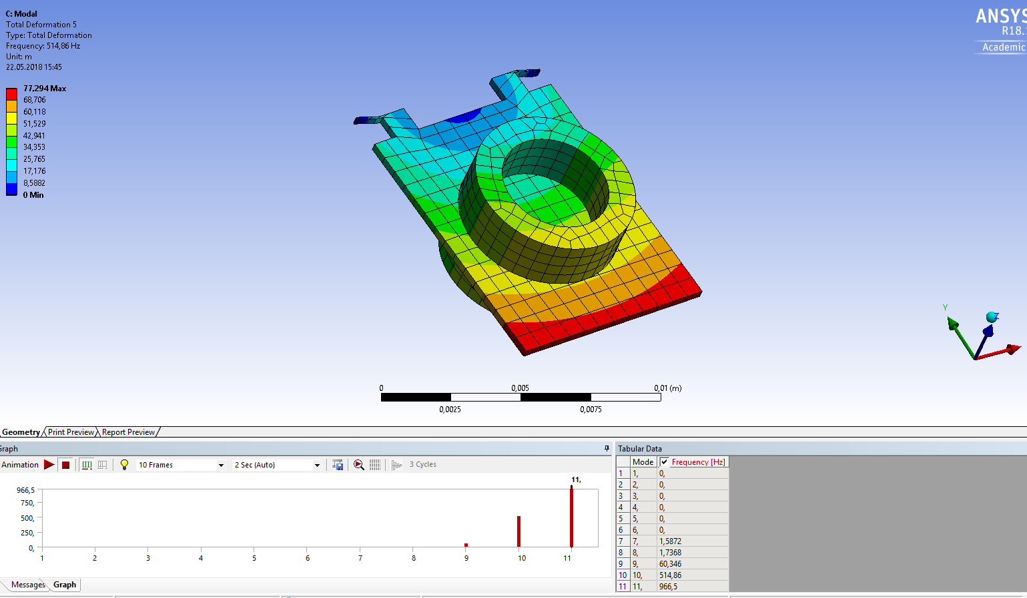

Рисунок 8. Мода 3 собственных колебаний маятникового акселерометра на частоте f₃ = 966,5 Гц.
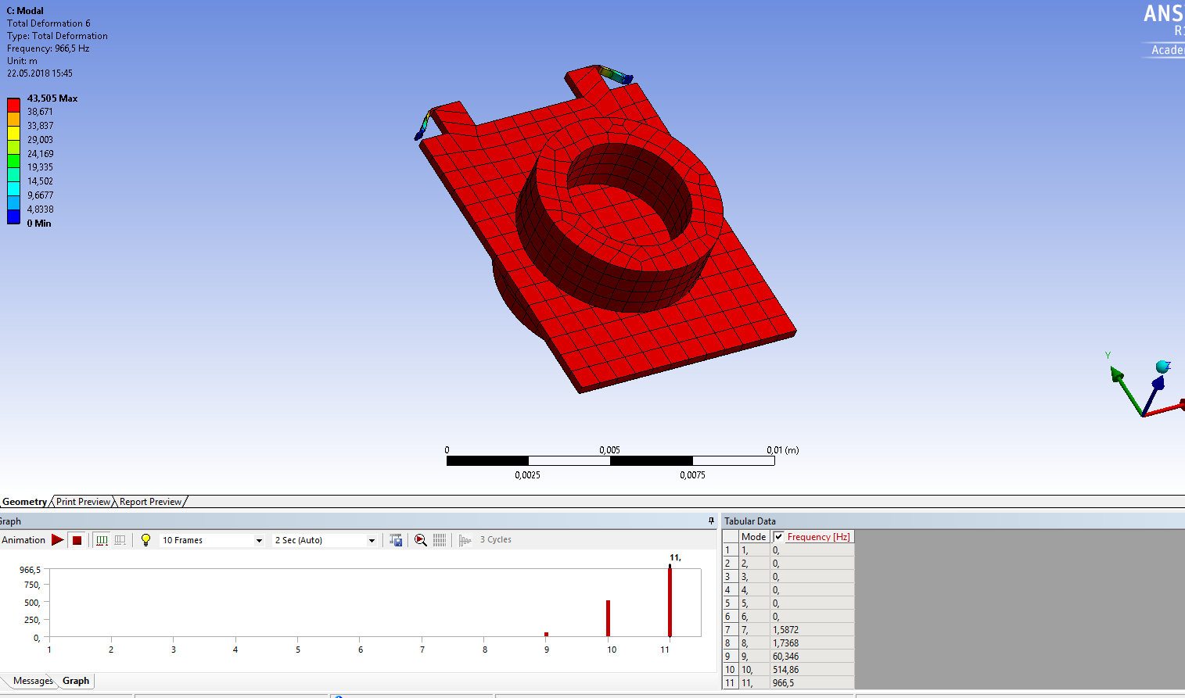

Выводы
Сравним результаты статического анализа акселерометра, проведенного двумя средствами программы Ansys, предварительно отобразив их в таблицу.

Таблица 1. Результаты статического анализа.
Средство проведения статического анализа | Максимальное напряжение σ, МПа | Максимальное перемещение z, мкм
ANSYS APDL | 73,3 | 91
ANSYS Workbech | 68,3 | 109

Согласно приведенным данным результаты расчета на статическую прочность маятникового компенсационного акселерометра, полученные при помощи двух средств универсальной программной системы конечно-элементного анализа Ansys, несущественно отличаются между собой.
После исследования методики статического анализа в Ansys можно сказать, что на результаты расчетов значительное влияние имеет способ задания сетки модели исследуемого объекта. Вполне вероятно, что это и стало причиной отличия между собой полученных значений.

